План отключений потребителей
Дата | Время | Отключаемые объекты и  территории | Причина отключения
01.09.20 | 09⁰⁰-12⁰⁰ | с. Воронино.  Организации: Инкубатор | Текущий ремонт ТП-292
01.09.20 | 09⁰⁰-12⁰⁰ | дер. Яринка, часть ул.: Болотная, Ключевая, Набережная, Нагорная, Озерная, Садовая, Строителей, Труда.  Организации: ПАО «Ростелеком» узел связи | Текущий ремонт ТП-82
01.09.20 | 10⁰⁰-16⁰⁰ | с. Петропавловка часть ул.: 40 лет Победы, Крылова, Окружная, Разина, Тополиная, Речная. | ВЛ 0,4 №3 от ТП-151 кап ремонт линии.

Уважаемые потребители электроэнергии!
Во времени отключения и включения объектов будут незначительные корректировки, но объект не может быть обесточен ранее заявленного времени.
Возможны незапланированные перерывы в электроснабжении для производства внеплановых кратковременных работ и ликвидации аварий без предупреждения.
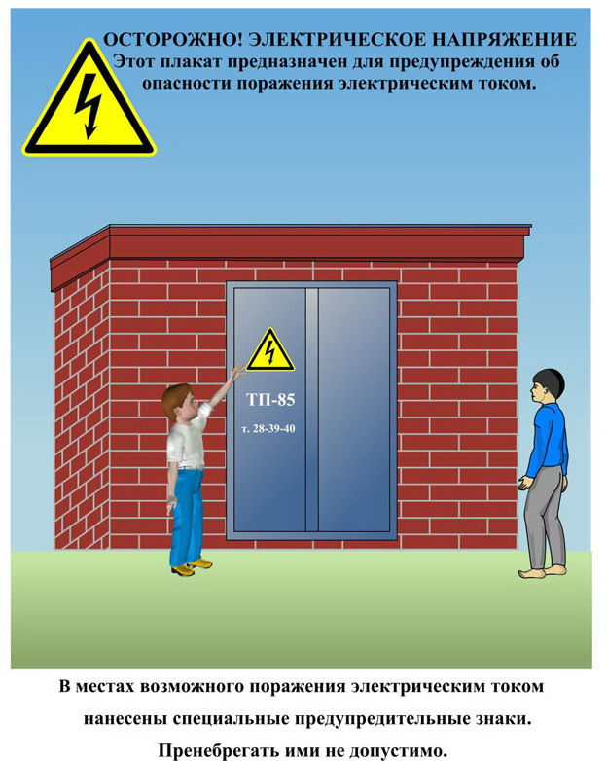
Сообщите о возможных местах поражения электрическим током!
Телефон диспетчера РЭС 3-13-01 круглосуточно.

